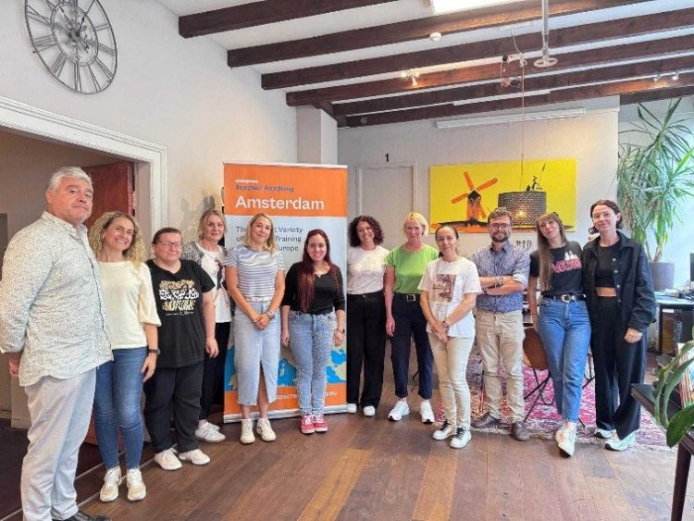
8^{η} κινητικότητα Erasmus+:
«ChatGPT and Basic AI tools»
Άμστερνταμ 23/06/2025 – 28/06/2025

Η συμμετοχή του σχολείου μας στο πρόγραμμα Erasmus+ , ολοκληρώθηκε με επιτυχία με τη συμμετοχή της συντονίστριας του προγράμματος Έλενας Ζήκα, στο τελευταίο σεμινάριο κατάρτισης που πραγματοποιήθηκε στο Άμστερνταμ στις 23/06/2025 – 28/06/2025. Θέμα του σεμιναρίου ήταν «ChatGPT and Basic AI tools».

Κατά τη διάρκεια του σεμιναρίου οι συμμετέχοντες είχαν την ευκαιρία να εμβαθύνουν στις βασικές θεωρητικές και πρακτικές πτυχές της ενσωμάτωσης της Τεχνητής Νοημοσύνης (AI) στη διδακτική πράξη.
Αρχικά, παρουσιάστηκε ένα θεωρητικό πλαίσιο που προσέφερε στους εκπαιδευτικούς μια βασική επισκόπηση των εννοιών της AI, εστιάζοντας τόσο στα οφέλη όσο και στις προκλήσεις που συνεπάγεται η εφαρμογή της στην εκπαίδευση. Δόθηκε ιδιαίτερη έμφαση στη χρήση εργαλείων όπως το ChatGPT, τα οποία μπορούν να συμβάλουν σημαντικά στη μείωση του φόρτου εργασίας των εκπαιδευτικών, διευκολύνοντας τον σχεδιασμό μαθημάτων, την εξατομίκευση της διδασκαλίας και την αξιολόγηση μαθητών.
Μέσα από βιωματικές δραστηριότητες και συνεργατικές μεθόδους, οι συμμετέχοντες ανέπτυξαν και αξιολόγησαν διδακτικά σενάρια ενσωματώνοντας εργαλεία AI σε μαθητοκεντρικές προσεγγίσεις. Επιπλέον, εκπαιδεύτηκαν στη χρήση των εργαλείων AI με στόχο την ενίσχυση της ενεργής συμμετοχής των μαθητών και τη διασφάλιση της ψυχικής τους ευεξίας.
Ιδιαίτερη έμφαση δόθηκε στη δημιουργία δραστηριοτήτων που ενισχύουν δεξιότητες των μαθητών, όπως η επικοινωνία, η συνεργασία και η κριτική σκέψη, συμβάλλοντας παράλληλα στον ψηφιακό τους εγγραμματισμό.
Στο τέλος του σεμιναρίου, οι συμμετέχοντες κατέθεσαν τις ιδέες και τις δραστηριότητές τους σε μια κοινή ηλεκτρονική πλατφόρμα, η οποία θα λειτουργήσει ως βάση μακροπρόθεσμης συνεργασίας και ανταλλαγής καλών πρακτικών.
Συνολικά, το σεμινάριο ενδυνάμωσε τους εκπαιδευτικούς ώστε να χρησιμοποιούν με δημιουργικότητα και υπευθυνότητα την Τεχνητή Νοημοσύνη στη σχολική τάξη, με στόχο μια πιο ευέλικτη, διαφοροποιημένη και αποτελεσματική διδασκαλία, πάντα με επίκεντρο τον μαθητή.
